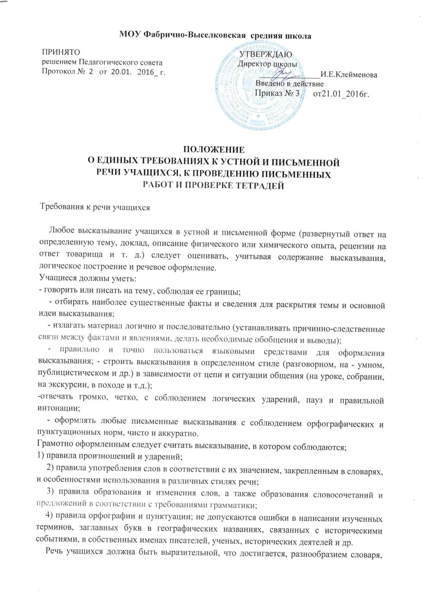
богатством грамматического строя, уместным использованием эмоционально окрашенных средств речи.
Для речевой культуры учащихся важно уметь слушать и понимать речь учителя и товарища, внимательно относиться к высказываниям других, уметь поставить вопрос, принять участие в обсуждении проблемы и т. д.
Работа педагогического коллектива по осуществлению единых требований к устной и письменной речи учащихся
Воспитание речевой культуры школьников может успешно осуществляться только в результате целенаправленных и квалифицированных действий всего педагогического коллектива.
С этой целью рекомендуется:
1. Каждому учителю при подготовке к уроку тщательно продумывать ход изложения материала, правильность и точность всех формулировок; грамотно оформлять все виды записей (на классной доске, в школьном журнале, в дневниках учащихся, в рабочих планах и т.п.); писать разборчивым почерком.
3. Учителям-предметникам:
- больше внимания уделять формированию на всех уроках умений активизировать, сравнивать, сопоставлять изученный материал, при ответе приводить необходимые доказательства, делать выводы и обобщения;
- на уроках проводить специальную работу, направленную на полноценное восприятие учащимися учебного текста и слова учителя, которые являются не только основными источниками учебной информации, но и образцом правильно оформленной речи. В ходе этой работы учащимся целесообразно предлагать такие задания, как, например: сформулировать тему и основную мысль сообщения учителя, составить план;
- шире использовать выразительное чтение вслух как один из важнейших приемов формирования культуры устной речи учащихся, как средство эмоционального и логического осмысления текста,
- настойчиво учить школьников работать с книгой, пользоваться разнообразной справочной литературой, подбирать литературу по определенной теме, правильно оформлять результаты самостоятельной работы с книгой, обучать составления тезисов, конспектов, цитатного материала, списков литературы и т.д.;
- систематически проводить работу по обогащению словарного запаса учащихся, по ознакомлению с терминологией изучаемого предмета. При объяснении такие слова произносить четко, записывать на доске и в тетрадях, постоянно проверять усвоение их значения и правильное употребление в речи. Использовать таблицы с трудными по написанию и произношению словами, относящимися к данной учебной дисциплине. Содержание таких таблиц обновлять по мере необходимости;
- следить за аккуратным ведением тетрадей, единообразием надписей и грамотным оформлением всех записей в них. Не оставлять без внимания орфографические и пунктуационные ошибки.
4. Всем работникам школы:
-добиваться повышения культуры устной речи учащихся, исправлять неправильную речь, соблюдая при этом необходимый такт, бороться с употреблением жаргонных, вульгарных, а также диалектных слов и выражений как на уроке, гак и вне урока.
О письменных работах учащихся общеобразовательных школ.
Организация и контроль за всеми видами письменных работ осуществляется на основе единых требований к устной и письменной речи учащихся. -
Виды письменных работ учащихся.
1. Основными видами классных и домашних письменных работ учащихся являются обучающие работы, к которым относятся:
-упражнения по русскому, родному и иностранным языкам, математике, физике, химии;
- конспекты первоисточников и рефераты по истории, обществоведению, географии и литературе в 5-10 (11) классах;
- планы и конспекты лекций учителей по разным предметам на уроках в 9-10(11) классах;
- планы статей и других материалов из учебников;
- сочинения и письменные ответы на вопросы по русскому языку и литературе;
- составление аналитических и обобщающих таблиц, схем и т.п. (без копирования готовых таблиц и схем учебников);
- фиксация наблюдений в природе, осуществляемых в процессе изучения природоведения во 2 - 4 классах, биологии, географии;
- различные виды рабочих записей и зарисовок по ходу и результатам лабораторных (практических) работ по природоведению, биологии, географии, физике, химии, трудовому обучению в 4-10 (11) классах (без копирования в тетради соответствующих рисунков из учебника);
2. По русскому, родному и иностранным языкам, литературе, математике, физике и химии проводятся текущие и итоговые письменные контрольные работы.
Текущие контрольные работы имеют целью проверку усвоения изучаемого и проверяемого программного материала; их содержания определяются учителем с учетом специфики предмета, степени сложности изучаемого материала, а также особенностей учащихся каждого класса Для проведения текущих контрольных работ учитель может отводить весь урок или только часть его. На текущие контрольные работы по иностранному языку отводится 10-15 минут урока. Итоговые контрольные работы проводятся: - после изучения наиболее значительных тем программы;
Время проведения итоговых контрольных работ в целях предупреждения перезагрузки учащихся определяется общешкольным графиком, составляемым руководителями школ по согласованию с учителями. В общешкольный график включается также и текущие контрольные работы, на выполнение которых отводится целый урок. По иностранным языкам проверяется владение учащимися основными навыками: аудированием, речью, чтением. В один рабочий день следует давать в классе только одну письменную итоговую контрольную работу, в течение недели - не более двух . При планировании контрольных работ в каждом классе необходимо предусмотреть равномерное их распределение в течение всей четверти, не допуская скопления письменных контрольных работ к концу четверги, полугодия. Не рекомендуется проводить контрольные работы в первый день четверти, в первый день после праздника, в понедельник количество итоговых контрольных работ.

Количество и назначение ученических тетрадей.
1 . Для выполнения всех видов работ ученики должны иметь следующее количество тетрадей:
- по русскому языку-2 тетради
- по литературе - 1 тетрадь;
- по математике в 5 классах - по 2 тетради: в 6-8 классах - 3 тетради (2 по алгебре и 1 по геометрии); в 9-10 (11) классах 2 тетради, из них 1 по алгебре и началам анализа и 1 - по геометрии;
- по иностранным языкам - по 2 тетради в 5-8 классах и 1 в 9-10 классах, по 1 тетради-словарю для записи иностранных слов в 5 классах;
- по физике и химии - 2 тетради, 1 - для выполнения классных и домашних работ, решения задач, 1 - для оформления лабораторных, практических, экспериментальных работ, работ практикума (она хранится в кабинете в течение года);
- по биологии, географии, природоведению, истории, обществоведению, основам государства и права, факультативам, трудовому обучению и ОБЖ в 5-10 классах - по 1 тетради;
- по изобразительному искусству - 1 тетрадь по рисованию;
- по музыке - 1 нотная тетрадь. .
На усмотрение учителя учащиеся могут использовать специальную тетрадь входящую в комплект УМК.
2. Для контрольных работ по русскому, родному языкам, литературе, математике, физике, химии выделяются специальные тетради, которые в течение всего учебного года хранятся в школе и выдаются ученикам для выполнения в них работ над ошибками.

Порядок ведения тетрадей.

Все записи в тетрадях учащиеся должны проводить с соблюдением следующих требований.
1.Писать аккуратным, разборчивым почерком.
2.Единообразно выполнять надписи на обложке тетради: указывать, для чего предназначается тетрадь для работ по русскому языку, по развитию речи, для лабораторных работ по физике и т.п.), класс, номер и название школы, местонахождение школы, фамилию и имя ученика. Тетради по иностранному языку подписываются на изучаемом языке.
3.Соблюдать поля с внешней стороны. Поля в обязательном порядке выделяются в тетрадях по русскому языку и математике в 5 - 8 классах и в тетрадях для контрольных работ по всем предметам. В остальных тетрадях поля выделяются по усмотрению учителя, если он их использует для рабочих пометок.
4.Указывать дату выполнения работы цифрами на полях (например, 10.09.09). В тетрадях по русскому и 'иностранным языкам число и месяц записываются словами в форме именительного падежа (например, десятое сентября).
5. Соблюдать красную строку.

8.Выполнять аккуратно подчеркивания, чертежи, условные обозначения карандашом или ручкой, в случае необходимости - с применением линейки или циркуля.
9.Исправлять ошибки следующим образом: неверно написанную букву или пунктуационный знак зачеркивать косой линией; часть слова, слово, предложение - тонкой горизонтальной линией; вместо зачеркнутого надписать нужные буквы, слова, предложения; не заключать неверные написания в скобки.

2. Учителям использовать для проведения письменных контрольных работ тетради для контрольных работ. Работу над ошибками осуществлять в тех же тетрадях, в которых выполнялись соответствующие письменные работы.
3. Проверку контрольных работ осуществлять в следующие сроки:
— контрольные диктанты и контрольные работы по математике в 1-9-х классах проверяются к следующему уроку и возвращаются на нем учащимся;
— изложение и сочинение в начальных классах проверяется не позднее, чем через четыре дня, а в 5-9-х классах — через неделю;
— сочинения в 10-11-х классах проверяются не более 10 дней;
— контрольные письменные работы по физике, химии, биологии проверяются, как правило, к следующему уроку, а при большом объеме проверки (более 70 работ) — через один урок. При оценке письменных работ учащихся учителя руководствуются соответствующими нормами оценки знаний, умений и навыков школьников.

